Компетентнісні завдання

з природознавства

Підготувала

вчитель хімії та біології

Клименко Л.В.

**Тема «Всесвіт»**

Завдання Підкресли три слова в дужках, які, на твою думку, найбільше пов’язані зі словом перед дужками.

Зразок. Комета — (хвіст, тіло, космос, небо, обертання, горіння).

1. Зоря (енергія, куля, світло, газ, небесне тіло, сузір’я, Сонце).
2. Планета (Юпітер, холодне, небесне тіло, Сонячна система, орбіта, обертання).
3. Місяць (світло, супутник, орбіта, погода, планета, космос, міся­цехід).
4. Сузір’я (зірка, планета, космос, скупчення, тварина, група).

Завдання Закресли «зайве» поняття. Допиши родове поняття до видових.

а) Полярна зоря, Сонце, Земля, Сиріус-\_\_\_\_\_\_\_\_\_\_\_\_;

б) Нептун, Юпітер, Сонце, Уран- ;

в) Меркурій, Венера, Місяць, Марс-\_\_\_\_\_\_\_\_\_\_\_ ;

г) Планета, комета, зоря, телескоп, астероїд— \_\_\_\_\_\_\_\_\_\_.

Тема «Тварини»

Гра «Упізнай тварину» (зважаючи на досвід дітей)

Кожен з вас отримає малюнок тва­ринки. Ви повинні її розфарбувати. Розкажіть за планом, що це за тваринки і що ви про них знаєте.

1.Назва тварини.

2.Місце проживання.

3.Умови проживання.

4.Чим харчується.

**Завдання**

Ти познайомився в Інтернеті з однолітком, який живе у південній країні, де він ніколи не бачив зими. Йому цікаво, як тварини в нашій місцевості зимують. Чи можеш ти йому про це розповісти. Перевір себе. Заповни таблицю.

Кабан, шпак, козуля, їжак, вовк, ведмідь, лось, ластівка, борсук, лисиця, соловей, снігур, лелека.

|  |  |  |
| --- | --- | --- |
| Залягають у сплячку | Ведуть активний спосіб життя | Відлітають у вирій |
| 1  2 | 1  2 | 1  2 |

*(6 балів)*

Склади розповідь про те, як ти допомагаєш взимку диким тваринам перенести холод і голод.*( 3 бали )*

Намалюй тварин, яких твій друг на півдні ніколи не зможе побачити.( *3 бали* )

**Тема «Квіткові рослини»**

**Гра «Компліменти»**

Спробуймо намалювати квітку словами.Уявіть, що кожен з вас

перетворився на ме­телика. Він сідає на квіточку й щепоче їй приємні

слова — компліменти. Хто з-поміж вас, діти, хоче стати

метеликом? (Обирають «метелика». Прово­дять гру.)

Гра «Загадки-добавлянки»

* Тонка ніжка, наче спис,

Жовта квітка, це — ... (нарцис).

* Жовтий, в смужечку сміливець,

Це не джміль, а... (чорнобривець).

* На стеблі ідилія,

В білий одяг вбралась... (лілія).

* Стрінеш на лугах рослину.

Юля кролів рвуть ...(конюшину).

* Де галявина й пеньочок —

Задзвенить до нас... (дзвіночок).

* Носить атласний жупан Лицар квітів, пан... (тюльпан).
* Наче м’ячики, бутони Пишні кульки це — ... (піони).
* Серед квітів справжня баба —

В жовтій хусточці... (кульбаба).

* Неба увібрав відтінок Красень лісовий... (барвінок).
* Не збирають мед комашки З білосніжної... (ромашки).
* Хоч червоні, та не сальви .

На стеблі розквітли... (мальви).

* Різний колір одежини

У прекрасної... (жоржини).

* Біле плаття, тонка талія —

Травень — і цвіте. (конвалія).

* Зачарує, як ворожка Синім поглядом... (волошка).

Учитель. Квіти — це постійні супутники людей. їх дарують і в свята, і в будні, на день народження, на весілля. Але ми знаємо, що група дітей ходила на екскурсію на луки біля річ­ки. Потім вони написали розповідь про свої вра­ження. Будьте уважними, бо вашим завданням буде назвати всі помилки в поведінці дітей.

«Травневим днем ми вирушили на луки. Погода була хороша. Як красиво навкруги! Луг схожий на різнокольоровий килим. Дівчатка на­рвали великі оберемки квітів. Хлопчики виловили метеликів та коників. Буде, що показати друзям у місті! У траві ми знайшли гніздо якогось птаха. У ньому лежали маленькі яйця. Ми потримали їх у руках і поклали назад. Розчавили декілька гу­сениць — усе одно вони шкідливі. Потім ми пообі­дали. Пластикові пляшки залишили, адже мікро­би їх зруйнують! Додому повернулися задоволені. Весело минув день!»

Які помилки у поведінці дітей ви знайшли? Що ви сказали б цим дітям? (Відповіді учнів.)

**Тема «Рослини»**

**Гра «Чи правильно, що...»**

* Щоб перевірити, як ви зрозуміли новий матеріал,

проведемо гру «Чи правильно, що...»; якщо ви згодні, покажіть мені зелений сигнал, якщо проти — червоний.

* Без рослин і тварин планета збідніє.
* Дарма, що зів’яв букет, нарву ще.
* Рослини — це окраса планети Земля.
* Рослини очищують повітря.
* 3 вини людини зникають рослини та тварини.
* Усі рослини можна зривати і складати з них букет.
* Наша держава охороняє рідкісні рослини і тва­рини.
* Учні повинні знати рослини, які охороняє дер­жава.
* Ти можеш допомогти рослинам, щоб їх не ста­вало дедалі менше.
* Червона книга — це турбота про майбутнє.
* Щастя, коли навколо ти бачиш асфальт, а не квітучі квіти.
* Рослини — це наші мовчазні й беззахисні друзі, про яких необхідно дбати.

**Завдання**

Тобі, мабуть, доводилося допомагати батькам на городі. Ти вже знаєш, що для того, щоб виростити нову рослину, потрібно посіяти насіння. А як ти поясниш молодшому братику чи сестричці хто висіває дикорослі рослини?

Встанови відповідність між зображеними рослинами і тим, в який спосіб поширюються їхні плоди і насіння. Запиши їх назви у таблицю.

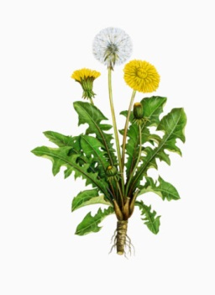

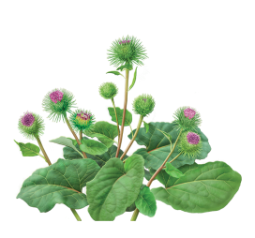

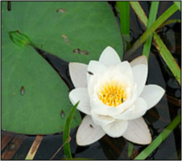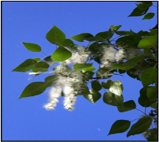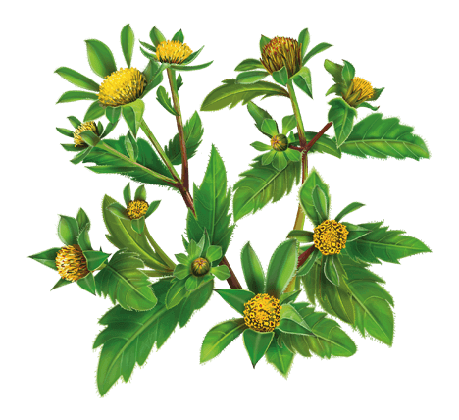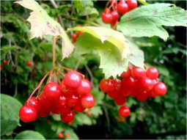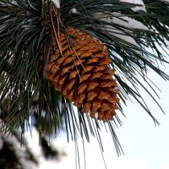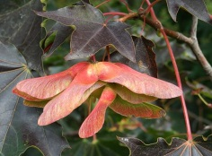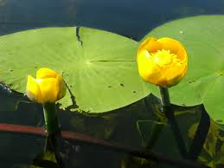   
 **1 2 3 4 5**

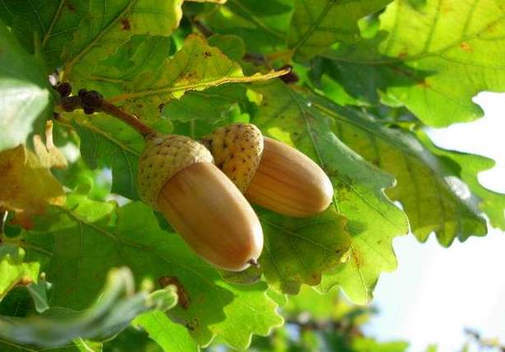

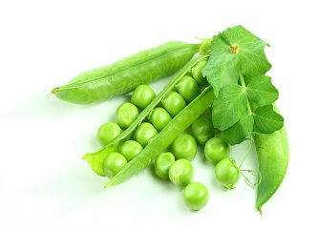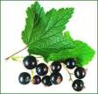 **6 7 8 9 10**

**11 12**

|  |  |
| --- | --- |
| Поширюється за допомогою вітру |  |
| Поширюється за допомогою води |  |
| Поширюється за допомогою птахів |  |
| Поширюється за допомогою тварин |  |
| Поширюється за допомогою людини |  |
| Поширюється самостійно |  |

**Тестування**

1. Червона книга України — це:

а) перелік рослин і тварин;

б) Закон України;

в) перелік рослин і тварин, які зникають.

1. Чому обраний для книги червоний колір?

а) Це красивий колір;

б) це яскравий сигнал;

в) це сигнал небезпеки.

1. Позначте комаху, занесену до Червоної книги України:

а) метелик махаон;

б) бабка; .

в) сонечко.

* Якщо у вас відповіді В В А — ви розв’язали тест правильно.

**Гра «Займи позицію»**

Уявіть, що ви знаходитеся в лісі. Вдихаєте г, свіже повітря на повні груди. Вам дихається легко і спокійно. «Займіть позицію» відповідно того, що я скажу. *(На дошці прикріплено слова «Так» і «Ні».)*

*Потрібно:*

насаджувати рослини; охороняти рослини; берегти молоді рослини; милуватися красою природи.

*Не можна*: ламати гілки дерев; обдирати кору дерев; рвати багато квіток; збивати гриби ногами; зривати рідкісні рослини.

**Робота з гербарієм рослин. Гра «Дослідник»**

Розгляньте рослини. До якої групи вони належать? Яку назву має рослина? Що ви знаєте про неї? (Відповіді учнів.)

**Розрізнення рослин за запахом.**

**Гра «Чарівний мішечок»**

— Візьміть мішечок з рослинами, спробуйте на запах розпізнати їх. (Мішечок з м’ятою, липою, ромашкою тощо.)

***Бланк відповідей***

1 м’ята 2 липа З ромашка

— Як ви впорались із завданням? (Учитель демонструє мішечки із рослинами. На мішечках — малюнок рослини і цифра.)

**Цікаво знати!**

На сьогодні відомо близько 350 тисяч видів рослин. З них майже 240 тисяч видів — квіткові рослини. Мохів на Землі близько 27 тисяч видів, папоротей — понад 10 тисяч видів, а хвойних рослин — близько 600 видів.

**Гра «Упізнай мене»**

• Ми — найбільше царство рослин, ми маємо всі частини. (Квіткові)

• Квітів, плодів і насіння у нас не буває. Наше листя схоже на пір’я. (Папороті)

• Ми ростемо у вологих місцях і утворюємо торф’яні болота. (Мохи)

• У нас немає плодів і квітів, а насіння дозріває в шишках. (Хвойні)

**Робота в парі**

— Якось учені провели такий дослід. На груші перед початком цвітіння обрали дві гілки з однаковою кількістю пуп’янків. Одну гілку накрили шматком марлі, щоб на неї не сідали бджоли, а іншу — залишили відкритою. На гілці, яка була відкритою і до квіток якої прилітали бджоли, утворилося 33 плоди груші. А на гілці під марлею — жодної. Чому так трапилося?

**Підбиття підсумків. Рефлексія**

— Прочитайте сторінки Книги важливих знань

— Наведіть приклади квіткових дерев, кущів, трав’янистих рослин.

— Як відбувається запилення в рослин?

— Що відбувається після запилення?

— Назвіть рослини, які запилюються комахами.

— Назвіть рослини, які запилюються вітром.

— Які пристосування для розповсюдження мають плоди?

**Тема «Птахи»**

**1.Розгадування анаграм. Робота в групах**

Кожна група отримує анаграму та відгадує назву птаха.

1-ша група. ЮХОМЕЛ (омелюх)

2-га група. ГУРНІС (снігур)

З- тя група. ТЕЛДЯ (дятел)

4-та група. НИСИЦЯ(синиця)

5-та група. КОВПИЗ (повзик)

Представник з кожної команди виходить і поміж ілюстрацій птахів знаходить свою пташку.

**2.Складання розповідей про птахів** (продовження роботи в групах)

♦ Завдання: прочитати відповідний абзац у підручнику, розглянути зображення птаха, скласти невелику розповідь за планом (роздається кожній групі).

1.Зовнішній вигляд птаха.

2.Чим харчується взимку?

Гра «Посади пташку»

♦ Картка 4

Поруч із малюнками птахів, яких можете зу­стріти біля годівнички, заштрихуйте кружечок блакитним кольором, а яких ні - червоним. 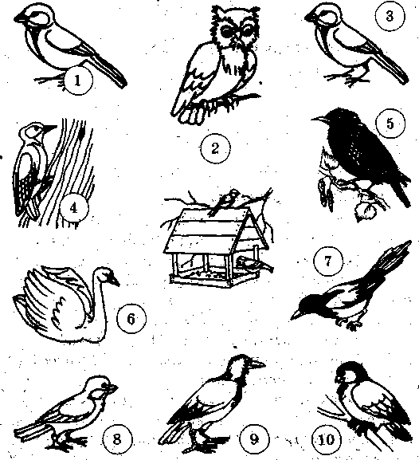

Взаємоперевірка за ключем:

червоний - лебідь, шпак, ластівка, сова(6, 5,1, 2) -

блакитний — горобець, снігур, сорока, сини­ця, ворона, дятел( 1, 9,

7, 3, 9, 4).

Гра «Так чи ні?»

* Тіло птахів укрите пір’ям? (Так)
* Птахи залягають у зимову сплячку? (Ні)
* Усі птахи підлітають у теплі краї? (Ні)
* Бджола — це птах? (Ні)
* У птахів є крила? (Так)
* Горобець — зимуючий птах? (Так)

Птахи бояться холоду? (Так)

Люблять птахи гучну музику? (Ні)

* Можна руйнувати гнізда птахів? (Ні)
* Можна брати до рук яйця птахів?(Ні)
* Можна підгодовувати птахів? (Так)

**Завдання**

У листопаді учні разом зі своїми батьками виготовили годівнички та розвісили їх на шкільному подвір`ї. До годівничок стали прилітати птахи. На перерві діти зацікавилися, які саме птахи прилетіли до їхніх годівничок. Чи зможеш ти допомогти учням назвати птахів, які можуть прилетіти до годівнички пізньої осені.

1. Серед подах фотографій птахів вибери птахів, які можуть прилетіти до годівнички. Запиши їх назви.

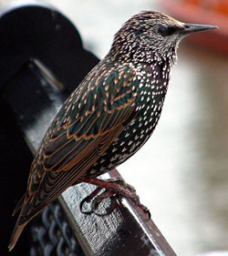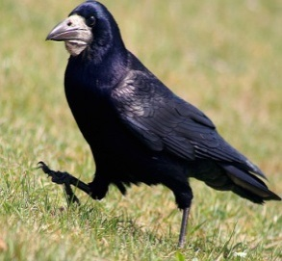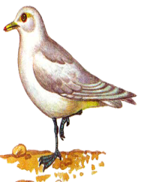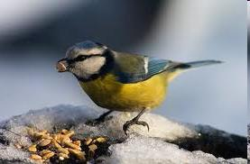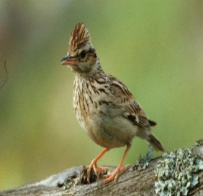

**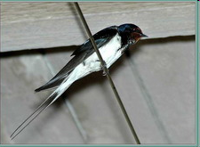 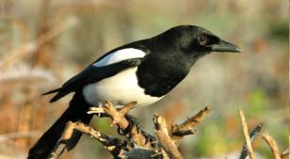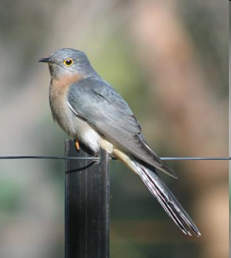 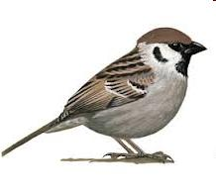 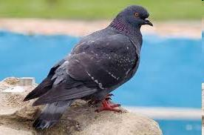**

**\_\_\_\_\_\_\_\_\_\_\_\_\_\_\_\_\_\_\_\_\_\_\_\_\_\_\_\_\_\_\_\_\_\_\_\_\_\_\_\_**(5 балів)

2. До якої з груп відносяться ці птахи? Впиши їх назви у відповідні рядки таблиці .

|  |  |
| --- | --- |
| **Осілі птахи** | **Перелітні птахи** |
|  |  |

(5 балів)

**Тема «Водойми»**

**Тестування.**

1. Які водойми належать до штучних?

а) Джерела, ріки;

б) ставки, водосховища.

1. Місце, де річка впадає в море чи іншу річку, це:

а) витік;

б) гирло.

1. Яка найбільша річка в Україні?

а) Дніпро;

б) Іква.

1. Де живе ондатра?

а) В озері;

б) в морі.

1. Скільки морів омивають береги України?

а) 3; б) 2.

1. Кушир - це рослина чи тварина?

а) Рослина;

б) тварина.

1. Яку користь приносять водойми?

а) Життя було б неможливим без водойм. Вода - це життя.

б) Люди не мали б де відпочивати, якби не було водойм.

(ключ -ББААБАА)

Завдання Із двох видалених пар слів закресли певне слово так, щоб судження стало істинним.

Стан ґрунтів залежить — не залежить від стану повітря, води, організмів.

Україна багата — не багата на чорноземи.

Завдання Підкресли природні явища, що спричинюють руй­нування ґрунтів — однією лінією; причини, пов’язані з діяльністю людини, — пунктирною лінією.

* Руйнування ґрунту під час обробки для сільського господарства.
* Вивітрювання ґрунту.
* Танення снігу.
* Пошкодження ґрунтів під час будівництва.
* Підмивання ґрунтів водним потоком.
* Видобуток корисних копалин.
* Сильні й тривалі зливи.
* Пожежі.
* Замерзання грунту.
* Руйнування ґрунту під час переміщення тварин на пасовищах.
* Використання хімічних речовин проти шкідників.
* Спалення стерні після збору врожаю.

Завдання Познач, як людина дбає про збереження ґрунту.

* Колектор для стічних вод
* Берегозакріплювальні бетонні плити, блоки
* Прибалкова лісова смуга
* Лісові смуги між полями
* Сміттєзвалище стихійне
* Сміттєзавод
* Пожежа в лісі від багаття
* Внесення мінеральних добрив

**Тема «Материки Землі»**

Завдання 1. Доповни судження так, щоб вони стали істинними.

а) Північна Америка і \_\_\_\_\_\_\_\_\_\_\_\_\_\_\_\_\_\_\_\_\_\_\_\_\_\_\_\_

знаходяться у Західній півкулі.

б) Євразія і

знаходяться у Східній півкулі.

в) Євразія і

розташовані у Північній півкулі.

г) Антарктида і

розташовані у Південній півкулі.

д) Європа і\_\_\_\_\_\_\_ — частини Євразії.

Завдання Учні класу мріяли про мандрівки різними материками. Запиши назви материків, де хочуть побувати діти.

Олексій. Я мрію опинитися серед снігових кучугур, льодяних айсбергів, поспостерігати за імператорськими пінгвінами, побачити метеостанції.

Андрій. Яхочу пропливти по річці Амазонка та побачити мура­хоїдів і панцирників.

Ганна. Я мрію відвідати ліс, де ростуть секвої, спробувати підня­тися на одну з них.

Оксана. Я хочу потрапити у національний парк, розташований у савані, де живуть леви, зебри, жирафи, проїхати по пустелі Сахара.

**Олексій- \_\_\_\_\_\_\_\_ , Ганна- \_\_\_\_\_\_\_ ,**

**Андрій- \_\_\_\_\_\_\_\_\_ , Оксана- \_\_\_\_\_\_\_\_\_.**

Завдання Запиши у схему назви материків, користуючись словами-підказками.

МАТЕРИКИ :

евкаліпт, коала, єхидна, кенгуру

мохи,

імператорський пінгвін

баобаб,лев,носоріг,  
 жираф, бегемот, зебра

дуб, калина, зубр,

європейська білка

секвоя, скунс,

ведмідь гризлі, оцелот, бізон,

гевея, капібара,панцирник, лама

**Тема «Океани».**

Завдання Знайди помилки в поділі поняття океани Землі. Запиши правильний варіант поділу.

Океани Землі: Північний Льодовитий, Великий, Атлантичний, Індійський, Азовський.

***Океани Землі:\_\_\_\_\_\_\_\_\_\_\_\_\_\_\_\_\_\_\_\_\_\_\_\_\_\_\_\_\_\_\_\_\_\_\_\_\_\_\_\_\_***

Завдання Доповни висловлювання так, щоб вони стали істин­ними.а)Атлантичний і\_\_\_\_\_\_\_\_\_\_\_\_\_\_\_океани знаходяться у Західній та Східній півкулі.

б)Тихий і\_\_\_\_\_\_\_\_\_\_\_\_\_\_\_\_\_\_\_\_\_\_\_\_океани знаходяться у Південній та Північній півкулі.

в)\_\_\_\_\_\_\_\_\_\_\_\_ океан розташований переважно у Південній півкулі. г)\_\_\_\_\_\_\_\_\_\_\_\_\_\_\_\_\_\_\_\_\_океан розташований у Північній півкулі.

Завдання Запиши назву океану за поданими словами.

Магеллан, тихо, найбільший, найглибший— \_\_\_\_\_\_\_\_\_\_\_\_\_\_\_\_\_\_

Лід, Північний полюс, найменший, найхолодніший —

Давньогрецький титан Атлант, Атлантида —\_\_\_\_\_\_\_\_\_\_\_\_\_\_

Індія, теплий, третій за розміром, нафта—

**Тема «Форми земної поверхні»**

Завдання Біля кожного судження напиши істинне воно чи хибне.

На рівнинах трапляються гори, яри, балки.

Горб — це значне (більше 200 м) підвищення на рівнині.

Вершина — найнижча частина горба.

Підніжжя — найнижча частина горба.

Схил — частина горба між підніжжям і вершиною.

Завдання Запиши поняття яр або балка у відповідні визначення. Підкресли слова, які не збігаються у визначеннях.

1. — це велике заглиблення з крутими схилами на рів­нині, що не вкрита рослинами.
2. —це велике заглиблення з пологими схилами на рівнині, що вкрита рослинами.

Зроби з яру — балку(малюнок).

Тема «Корисні копалини»

Завдання Підкресли «зайві» поняття.

а) Корисні копалини: пісок, глина, кам’яна сіль, цегла, нафта, графіт, асфальт.

б) Паливні корисні копалини: природний газ, дрова, кам’яне ву­гілля, нафта, бензин, залізна руда, сірники.

в) Будівельні корисні копалини: мармур, деревина, граніт, торф, вапняк, кахля, пісок, глина, нафта, дах.

Завдання Доповни судження так, щоб вони стали істинними.

а) Кам’яне вугілля і — горючі корисні копалини.

б) Мінеральні води і — рідкі корисні копалини.

в) Мідна руда і — рудні корисні копалини.

г) Вапняк і —корисні копалини, що використовуються у будівництві.

**Тема «Водойми України»**

Завдання Підкресли назви водойм.

Ліс, річка, болото, гора, низовина, озеро, ставок, водосховище, джерело, луки, струмок, рівнина, море, поле, канал, океан.

Завдання Підкресли, на твою думку, суттєві ознаки понять. Зразок. Джерело -(водойма, смак, початок. відпочинок, спрага, річка).

1. Річка (відпочинок, вода, потік, берег, течія, риба, човен).
2. Озеро (водойма, вода, заглибина, очерет, качка, берег, пляж).
3. Ставок (вода, риболовля, руки, пляж, ряска, гуска, бульдозер).
4. Море (відпочинок, засмага, сіль, вода, океан, водойма)

Завдання Виконай поділ поняття водойми.

Ялпуг Дніпро

Азовське (море) Дунай

Збруч (річка) Чорне

Прут (озеро) Південний Буг

Синевир Світязь

Завдання Запиши в таблицю назви водойм (природні і штучні): джерело, струмок, озеро, болото, річка, канал, ставок, море, водосховище, океан. Додай до загальної назви водойми конкретну назву водойми свого краю. Зразок. Озеро Веселе.

Завдання Познач «+» причини створення штучних водойм: ставків, каналів, водосховищ.

Для судноплавства

Для зрошування ґрунту

Для розведення риби

Для забезпечення людей питною водою

Для купання й відпочинку

Для створення красивого пейзажу

Для забезпечення водою гідроелектростанцій

12 балів

**Завдання**

Настала осінь. Оленка з татком вирушили в ліс збирати гриби. Коли вони повернулись додому, дівчинка висипала гриби на стіл і стала їх переглядати. Оленка замислилась, адже не всі гриби вона знала.

А ти зможеш відрізнити отруйні гриби від їстівних?

|  |  |  |  |  |
| --- | --- | --- | --- | --- |
| **№**  **п/п** | **Колір і форма шапки зверху та знизу** | **Особливості форми та кольору ніжки** | **Запах та смак гриба** | **Назва гриба** |
| **1.** | характерне потовщення біля рудого капелюшка | ніжка коротенька, з капелюшком однакового кольору | з надламаної шапки не виділяється сік |  |
| **2.** | Наявні великі червоно-оранжеві пластинки під капелюшком | ніжка тонка, наявна темно-коричнева підстава | з надламаної шапки виділяється білий сік |  |
| **3.** | шапка має тепло-коричневий колір | на ніжці є кільце з плівки | приємний грибний запах, смак гіркоти відсутній |  |
| **4.** | зеленкуваті пластинки під коричневою шапкою | має оливковий або червонуватий відтінок ніжки | неприємний запах і гіркий смак |  |
| **5.** | шапка яскраво - червона з білими плямами | біла, знизу потовщена | смердючий |  |
| **6.** | блідий колір, нижній бік шапки зеленкуватий | росте із своєрідного стаканчика | має запах гнилі |  |

За кожну правильну назву **2 бали.**

На уроках природознавства ти дізнався про будову гриба і знаєш, що є отруйні та їстівні гриби. Ти вивчив правила збирання грибів. Але Андрійка не було в школі. Допоможи другові!

Вибери речення, які ввійдуть у пам’ятку грибника. Замалюй шапку гриба в таблиці того речення, яке входить в пам’ятку.

|  |  |
| --- | --- |
| **Речення** | **Гриби** |
| Незнайомі та неїстівні гриби не чіпай руками! | гриб |
| Сухе листя та мох не перевертай, щоб грибниця не висохла! | гриб |
| Гриб треба зрізати, або обережно викрутити! | гриб |
| Гриби є їстівні та отруйні | гриб |
| Не виривай гриб з грибниці! | гриб |
| Грибниця – головна частина гриба. | гриб |
| Гриби збирай тільки з дорослими! | гриб |
| Не збирай гриби на узбіччі доріг. | гриб |

****

За правильно вибране речення - отримай 2 бали.

**Тема. Червона книга України.**

**Завдання**

Маринка вирішила заробити грошей і купити подарунок мамі на 8 березня. Вона хоче поїхати до лісу, нарвати підсніжників та продати їх по 10 гривень за букетик. Скільки потрібно нарвати Маринці квіток, якщо у букет вона буде в’язати по 9 квіточок,а подарунок коштує 100гривень?

Допоможи Маринці порадою. **Пам’ятай**, підсніжники занесені до **Червоної книги України**! У клітинці навпроти відповіді постав +.

|  |
| --- |
|  |
|  |
|  |
|  |

Маринці потрібно нарвати **11** букетів по 9 квіток у кожному.

Маринці потрібно нарвати **6** букетів, але продавати їх по 15 гривень.

Маринці потрібно обрати інший спосіб заробітку, бо підсніжники Червонокнижні рослини і охороняються державою.

Маринці потрібно попросити бабусю допомогти назбирати підсніжників, щоб заробити грошей на подарунок.

Чи можна зробити мамі інший подарунок? Відповідь аргументуйте.

\_\_\_\_\_\_\_\_\_\_\_\_\_\_\_\_\_\_\_\_\_\_\_\_\_\_\_\_\_\_\_\_\_\_\_\_\_\_\_\_\_\_\_\_\_\_\_\_\_\_\_\_\_\_\_\_\_\_\_\_\_\_\_\_\_\_\_\_\_\_\_\_\_\_\_\_\_\_\_\_\_\_\_\_\_\_\_\_\_\_\_\_\_\_\_\_\_\_\_\_\_\_\_\_\_\_\_\_\_\_\_\_\_\_\_\_\_\_\_\_\_\_\_\_\_\_\_\_\_\_\_\_.

Кожна правильна відповідь оцінюється у 2 бали.

**Тема. Лікарські рослини.**

**Завдання**

Бабуся застудилася. З яких лікарських трав ти можеш зварити їй чай від застуди. Запиши назви вибраних тобою рослин у таблицю.

|  |  |  |
| --- | --- | --- |
| калина D:\User\Desktop\Kalina-polza-i-vred.jpg | волошкиD:\User\Desktop\85106258.jpg | чистотілD:\User\Desktop\растение-чистотел.jpg |
| D:\User\Desktop\zvіrobіj-lіkuvalnі-vlastivostі.jpg звіробій | смородина D:\User\Desktop\смородина.jpg | D:\User\Desktop\952738_html_14da42d9.png конвалія |
| ромашкаD:\User\Desktop\romashka-aptechaja-protivopokazanija.jpg | полинD:\User\Desktop\200x.jpg | подорожник D:\User\Desktop\0acf4c0783bbdb5d3bb0b814a647d626.jpeg |
| малина D:\User\Desktop\малина.jpg | D:\User\Desktop\222.jpgлипа | мати й мачуха D:\User\Desktop\imgpreview.jpg |

**Рослини, що лікують від застуди**

|  |  |
| --- | --- |
| 1. | 4. |
| 2. | 5. |
| 3. | 6. |

Кожна правильна відповідь 2 бали.